Contenido

Introducción 1

Procedimiento para la toma de muestra y elaboración de la gota gruesa: 1

Procedimiento para la toma de muestra y elaboración del extendido de sangre periférica: 2

Coloración de las gotas gruesas 3

Coloración de Romanowsky modificada 3

- Precoloración: 4

- Enjuague: 4

- Coloración: 4

- Enjuague: 4

Coloración para extendidos de sangre periférica: 4

Cuidados en la coloración: 5

Los pasos para seguir para el diagnóstico de malaria: 5

Recuento parasitario en gota gruesa 5

Consideraciones especiales: 6

Pruebas rápidas para el diagnóstico de malaria 6

Uso de las PDR 8

Interpretación de resultados: 8

Referencias 10

Tabla de Figuras

Figura 1 Esquema de distribución de gotas gruesas en la lámina – Fuente: Grupo de parasitología - lnr 2

Figura 2 Esquema de distribución del extendido de sangre periférica en lámina 3

Figura 3 Fuente https://www.medigraphic.com/pdfs/medlab/myl-2010/myl107-8b.pdf 7

Figura 4 Fuente: Grupo de Parasitología-LNR 8

Figura 5 Algoritmo para el uso de pdr 9

Curso Conceptos básicos de la estrategia de eliminación de la malaria

Módulo 3. Vigilancia parasitológica por laboratorio

Resultado de aprendizaje: Identificar los métodos diagnósticos de malaria, las características morfológicas y estadios parasitarios manejando los lineamientos nacionales en lo concerniente al diagnóstico de malaria y a las actividades de la Red Nacional de Laboratorios

Unidad 1. Métodos diagnósticos de malaria

# Introducción

El método de rutina para el diagnóstico de malaria es la microscopía: la gota gruesa que es el método de referencia, concentra de 20 a 30 veces la muestra de sangre, es cualitativa y cuantitativa, económica, con una sensibilidad del 80% y permite la realización del control de calidad y el extendido de sangre periférica que es complementario de la gota gruesa y más específico porque permite observar mejor la morfología parasitaria en caso de dudas en el diagnóstico, pero menos sensible que la gota gruesa. Las Pruebas de diagnóstico rápido (PDR) se son herramientas complementarias de diagnóstico que permiten detectar el parásito causante de la malaria en la sangre del paciente (1).

## Procedimiento para la toma de muestra y elaboración de la gota gruesa:

Antes de proceder a la toma de muestra es necesario alistar la papelería o registros que se lleven en el sitio de atención como pueden ser: registro diario y ficha de notificación, según sea el caso.

En un sitio limpio, ordenado, un mesón totalmente horizontal y con elementos de bioseguridad haga la toma de muestra.

En el lugar de toma de muestra se debe contar con láminas portaobjetos nuevas, limpias, esmeriladas y con banda mate, lápiz o marcador de punta fina para marcar la lámina, lancetas estériles, algodón, alcohol, guantes, guardián para desechar material cortopunzante y caneca con bolsa roja. Si las láminas nuevas no están desengrasadas, puede alistarlas poniéndolas sueltas sumergidas en alcohol antiséptico al 70% por 24 horas, después de lo cual se saca una a una y se secan con un trapo tipo pañal el cual no suelta hilaza. Luego las arregla envueltas en papel craft por paquetes de 10 láminas. Los paquetes a su vez los puede guardar en una caja que tenga bolsas de silica gel.

* Identifique los paquetes como laminas nuevas desengrasadas.
* Identifique las láminas.

La toma de muestra idealmente debe hacerse por punción capilar debido que así se obtienen las mejores preparaciones, sin embargo, también es posible hacer el montaje de las muestras con sangre tomada a partir de punción venosa utilizando anticoagulante (2).

Las posibles zonas para la punción capilar son: el dedo índice o medio de la mano no dominante, en el grueso artejo, o en el lóbulo de la oreja.

Se desinfecta la zona de punción con alcohol antiséptico. La punción de hace de manera firme y segura.

Se hace presión y se limpia la primera gota de sangre. Se empieza a trabajar a partir de la segunda gota de sangre presionando hasta obtener una gota grande y globosa. Se coloca la lámina por encima de la gota de sangre evitando tocar la incisión hecha con la lanceta.

Es importante poder elaborar dos láminas por paciente (3).

Figura 1 Esquema de distribución de gotas gruesas en la lámina – Fuente: Grupo de parasitología - lnr



*Fuente: Parasitología-LNR*

Ayudado con otra lámina portaobjeto se extiende de manera adecuada la muestra de sangre logrando un área aproximada de 1 cm x 1cm o de 1 cm x 1,5 cm. Ver figura 3. La muestra debe quedar homogénea (para lo cual siempre se recomienda hacer movimientos de vaivén). Se reconoce que la concentración de la muestra es adecuada porque al extender la sangre debe ser suficiente para cubrir el área, es decir, no debe ser tan escasa que quedan zonas sin sangre o por el contrario con exceso de muestra de tal forma que después de homogeneizar sigue existiendo movimiento de la sangre.

Una vez elaboradas las gotas gruesas se dejan secar a temperatura ambiente por 20 minutos, en un mesón horizontal y ordenado. Se debe proteger de los insectos cuando sea necesario.

Con las muestras elaboradas a partir de sangre anticoagulada es necesario tener un especial cuidado en el secado, debido a que tienden a irse o lavarse durante el procedimiento de coloración. Por lo tanto, se recomienda que después de secar la muestra a temperatura ambiente, la lámina sea sometida a calor suave (37 °C) por un tiempo de 1 minuto y posteriormente dejarla enfriar muy bien para posteriormente proceder a colorearla. No exceder el tiempo que se somete la muestra a calor debido a que la sangre se fija a la lámina y posteriormente no es posible deshemoglobinizar la gota gruesa (4).

Para finalizar la toma de muestra del paciente se limpia con algodón embebido en alcohol en el sitio de punción para finalmente colocar una torunda de algodón seca en esta zona. Pídale al paciente que sostenga el algodón en esta posición haciendo ligera presión.

Para evitar la contaminación cruzada entre muestras de pacientes, se recomienda limpiar con alcohol las láminas que se utilizaron para extender las gotas gruesas y el extendido entre un paciente y otro. Es importante dejar secar el alcohol.

## Procedimiento para la toma de muestra y elaboración del extendido de sangre periférica:

A partir de la punción capilar como se indicó para la gota gruesa o a partir de sangre anticoagulada se toma una gota pequeña para elaborar el extendido.

El extendido idealmente se realiza en una lámina portaobjetos diferente a la de la gota gruesa, esto se debe a que en el caso específico de Colombia es adecuado contar con dos gotas gruesas en una misma lámina para dar mayor probabilidad de detectar las bajas parasitemias (5). Por otra parte, el extendido difiere en el proceso de coloración al requerir metanol para su fijación y no es indicado que el alcohol toque la gota gruesa.

La gota de sangre que se utiliza para realizar el extendido es mucho más pequeña que la utilizada para la gota gruesa (1 µL aproximadamente) y se coloca hacia un lado de la lámina y con la ayuda de otro portaobjeto de borde biselado se procede a extender la muestra. La lámina en la que coloca la gota de sangre debe ser tomada de los extremos evitando colocar los dedos en los bordes que dan el largo de la lámina para que la lámina extensora tenga un libre deslizamiento.

Se debe considerar que la gota de sangre tiene una aparte anterior y otra posterior con respecto a la posición de la identificación de la lámina, entonces se coloca la lámina extensora en la parte anterior de la gota con una inclinación aproximada de 45° y por capilaridad se deja extender la gota de sangre en el borde de la lámina extensora y antes de que la sangre llegue a los bordes de la lámina se desliza la extensora hacia adelante.

Figura 2 Esquema de distribución del extendido de sangre periférica en lámina - Fuente: Grupo de parasitología - lnr



*Fuente: Parasitología-LNR*

Para finalizar la toma de muestra del paciente se limpia con algodón embebido en alcohol en el sitio de punción para finalmente colocar una torunda de algodón seca en esta zona. Pídale al paciente que sostenga el algodón en esta posición haciendo ligera presión.

## Coloración de las gotas gruesas

El propósito de la coloración es permitir la identificación de las estructuras parasitarias (núcleo, citoplasma y pigmento malárico). Las coloraciones derivadas de Romanowsy son las utilizadas para visualizar este tipo de estructuras, entre las que se incluyen la coloración de Field, Giemsa, Wright y Romanowsky modificado (6). Esta última se utiliza en Colombia en los puestos de microscopía debido a que es una coloración estable y no absorbe la humedad del ambiente, por ser una solución acuosa, lo que la hace adecuada para los climas tropicales cálidos y húmedos.

## Coloración de Romanowsky modificada

Esta coloración se aplica a la gota gruesa. La coloración de Romanowsky modificada está compuesta por cuatro soluciones:

1. Azul de metileno fosfatado: utilizado para la precoloración

2. Solución A de Romanowsky modificado: tiñe el citoplasma de azul.

3. Solución B de Romanowsky modificado: tiñe el núcleo de rojo.

4. Solución fosfatada o buffer: es el diluyente de la solución de coloración y consiste en una solución fosfatada de pH: 7,2 la cual permite observar las estructuras celulares y los tonos de la coloración apropiadamente.

El Romanowsky modificado al igual que el Giemsa o Wright es posible encontrarlos preparados comercialmente, sin embargo, se expone la formulación de las soluciones de Romanowsky (3)

Para este procedimiento aliste: Lámina cóncava, papel absorbente, soporte para coloración, tubo graduado o jeringa que mida 3 mL o la cantidad requerida de buffer según necesidad, solución A y solución B, buffer, azul de metileno fosfatado, timer, gradilla para colocar los tubos medidores.

### - Precoloración:

El azul de metileno se sirve en un frasco de boca ancha con tapa para reducir la contaminación del medio ambiente. Las láminas se introducen por un tiempo no mayor a tres segundos para permitir la deshemoglobinización de los glóbulos rojos y mejorar los resultados de los contrastes en la coloración de las muestras. Retire el exceso de azul de metileno escurriendo en un papel absorbente.

### - Enjuague:

Se realiza un enjuague por inmersión en buffer fosfato (un segundo). Escurra en un papel absorbente y coloque la lámina en la lámina cóncava nuevamente con la muestra hacía la concavidad mientras prepara la solución de coloración.

### - Coloración:

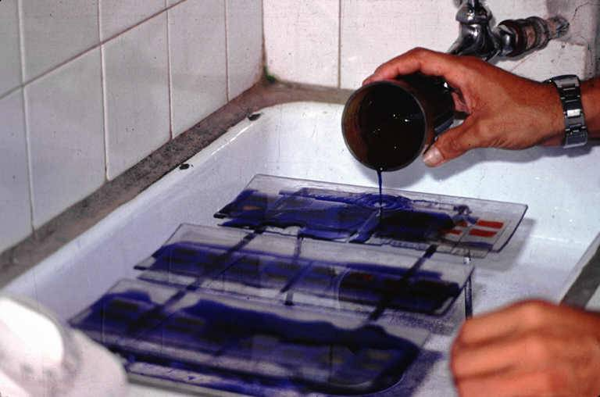La coloración permite obtener los contrastes y tonos de color esperados para la identificación parasitaria.

La solución de trabajo se debe preparar inmediatamente antes de colorear la gota gruesa. Para cada lámina que se requiere colorear, se miden 3 mL de solución fosfatada a la cual se adiciona una gota de solución A y una de solución B (en su orden). Se sirve en un tubo con tapa rosca y se mezcla por inversión suavemente. El tiempo de coloración es aproximadamente de 10 minutos, pero este se determina en el proceso de estandarización debido a que el mismo puede variar de acuerdo con el cambio de lotes de los componentes de la coloración.

### - Enjuague:

Este enjugue es opcional, si nota que la lámina está libre de excesos de coloración omita este paso y deje escurrir directamente en el soporte o en posición inclinada. Realice un enjuague por inmersión en buffer fosfato (un segundo) y deje escurrir en un soporte para tal fin.

## Coloración para extendidos de sangre periférica:

Cuando se requiere colorear un extendido de sangre periférica y solamente se cuenta con Romanowsky modificado, el extendido se debe fijar con metanol (no debe precolorear) y con la misma solución de trabajo utilizada para colorear la gota gruesa se procede a colorear el extendido, solamente se debe tener presente que al igual que en la gota gruesa el tiempo se debe estandarizar y generalmente es muy superior al de la gota gruesa. Sin embargo, los laboratorios clínicos generalmente utilizan la coloración de Wright o Giemsa: agregar 1 ml de colorante a 9 ml de solución amortiguadora y colorear 35 a 40 minutos los frotis.

Imagen 1 Fuente: Grupo de Parasitología-LNR

### Cuidados en la coloración:

* Cuando note que el azul de metileno tiene contaminación, fíltrelo. Lo anterior es válido cuando el volumen de trabajo es bajo, pero cuando el volumen de trabajo es alto y se observa contaminación es mejor cambiar el azul de metileno fosfatado utilizando para su uso un frasco limpio.
* El azul de metileno fosfatado debe estar almacenado en un recipiente protegido de la luz.
* Se deben utilizar goteros que dispensen gotas del mismo tamaño y que además impidan el paso de la luz para evitar que los colorantes pierdan potencia.
* Ante la presencia de precipitado se debe filtrar la solución afectada.
* Rotule todos los envases de los componentes de la coloración.
* Siempre lave la lámina cóncava después de su uso. Al final del día límpiela con un algodón o gaza impregnada de alcohol y enjuague con agua de chorro. Deje secar. Cuando existe la necesidad de colorear una gota gruesa en un laboratorio clínico y no se dispone de la coloración de Romanowsky modificada, se procede a utilizar el método de Walker que consiste en el uso del Giemsa como colorante o en su defecto la gota gruesa también puede ser coloreada con colorante de Wright en la misma proporción que se indica con el Giemsa: agregar 1 ml de colorante a 9 ml de solución amortiguadora y colorear 17 minutos las gotas gruesas. (previa estandarización del tiempo) (7) (8) .

## Los pasos para seguir para el diagnóstico de malaria:

* Confirmar la positividad o negatividad empleando la gota gruesa.
* Negatividad: ausencia de parásitos después al observar por lo menos 500 campos microscópicos con objetivo 100x.
* Positividad: confirmar especie; descartar una posible Infección mixta.
* Si persisten dudas en la especie se debe usar el extendido
* Recuento: enfocar campos que tengan de 10 - 20 leucocitos, continuar en campos adyacentes. Informar densidad parasitaria.
* Control: día 3 luego de inicio del tratamiento.

## Recuento parasitario en gota gruesa

El principio del recuento en términos generales establece una relación del número de parásitos presentes en 200 leucocitos y el número de leucocitos por mm3 del paciente; cuando se usa este método, generalmente se asume que el recuento leucocitario promedio de los individuos es 8000 leucocitos/µL, así:

$$\# de parásitos / µL de sangre=\frac{\# de parásitos x 8000 Leucocitos / µL de sangre}{\begin{aligned}200 leucocitos\end{aligned}}$$

Cuando se tienen parasitemias muy altas en la gota gruesa y para posibilitar el recuento, se procede aplicar la siguiente formula:

$$\# de parásitos / µL de sangre=\frac{500 parásitos x 8000 leucocitos / µL de sangre}{\# leucocitos contados}$$

**Nota:** en el caso de *P. falciparum* no se requiere hacer recuento de los gametocitos por lo que el recuento debe ir en términos de # de formas asexuadas /µL de sangre o # de trofozoitos/µL de sangre y reportar la presencia de gametocitos cuando están presentes. El término asexuados puede incluir tanto trofozoitos como esquizontes o solamente trofozoitos, pero siempre es necesario hacer la anotación de la presencia de esquizontes en la muestra.

Por otra parte, para las otras especies parasitarias es necesario contar todas las formas parasitarias a la vez, de tal manera que el informe se registra en términos de # de parásitos/µL de sangre. El recuento parasitario es útil para definir el manejo del paciente, el tratamiento y para hacer seguimiento en estudios de eficacia.

### Consideraciones especiales:

* Si al contar 200 leucocitos se observan 10 o más parásitos, aplicar la fórmula en base a 200 leucocitos.
* Si al contar 200 leucocitos se observan 9 o menos parásitos, continuar el recuento hasta llegar a los 500 leucocitos y aplicar la fórmula en base a los 500 leucocitos.
* Si se cuentan más de 500 parásitos sin llegar a contar los 200 leucocitos, el recuento se dará por terminado cuando se finalice la lectura del último campo y la parasitemia debe calcularse según la fórmula anterior.

Para el reporte de resultados se debe tener en cuenta:

***P. vivax*:** Recuento de todas las formas parasitarias.

***P. falciparum*:** Recuento de formas asexuadas, informar presencia de trofozoitos maduros, esquizontes y gametocitos.

**Infección mixta:** Recuento de las dos especies, informando primero la especie predominante.

Observación de formas sexuadas y asexuadas de *P. vivax*, junto con gametocitos de *P. falciparum*

Observación de formas sexuadas y asexuadas de *P. vivax*, junto con formas asexuadas de *P. falciparum*, en cantidades similares de las dos especies (>40% de formas asexuadas de *P. falciparum*).

## Pruebas rápidas para el diagnóstico de malaria

Las PDR son dispositivos de fácil uso e interpretación sencilla que permiten ampliar la cobertura del diagnóstico de malaria en zonas rurales dispersas y en donde la población que se encuentra en riesgo de tener la enfermedad no tiene acceso al diagnóstico ni a un tratamiento antimalárico oportuno. Sin embargo, es importante tener presente que el diagnóstico microscópico es la prueba de referencia para el diagnóstico de malaria y debe ser el método por excelencia siempre que existan las condiciones para su aplicación (9) .

Figura 3 Fuente https://www.medigraphic.com/pdfs/medlab/myl-2010/myl107-8b.pdf

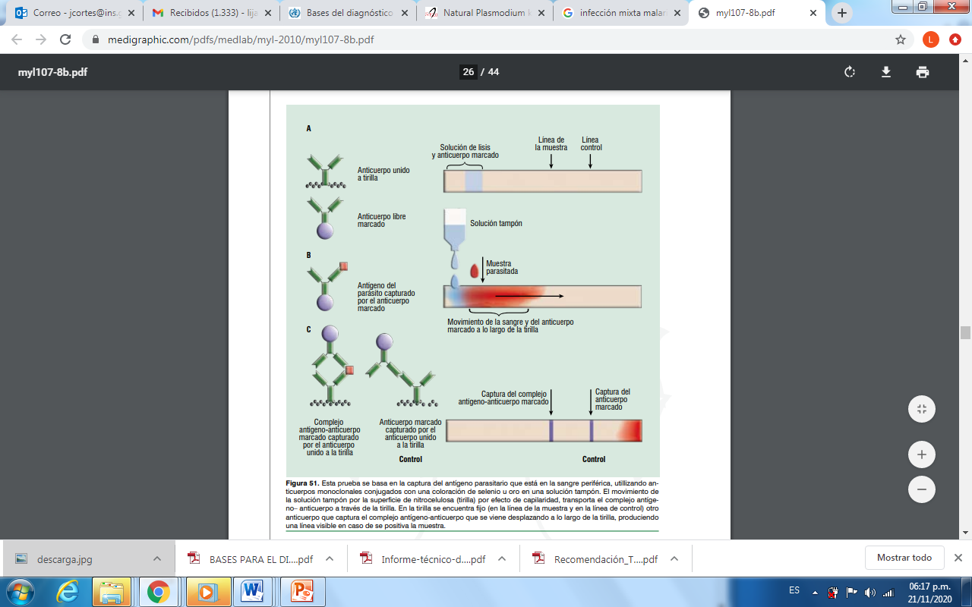

*Fuente:* [*https://apps.who.int/iris/bitstream/handle/10665/276190/9789241514965-eng.pdf?ua=1*](https://apps.who.int/iris/bitstream/handle/10665/276190/9789241514965-eng.pdf?ua=1)*.*

Para realizar una PDR se limpia el dedo del paciente con alcohol, se retira el exceso de alcohol con un algodón y se pincha con una lanceta, se limpia la primera gota de sangre y luego se toma la sangre con una pipeta que trae el kit de PDR y se siguen las instrucciones del fabricante colocando la gota de sangre en el respectivo pozo y colocando el buffer de corrido en el otro pozo y dejando en un lugar fresco, seco y horizontal, sin exposición directa al sol durante 15 minutos, luego se hace la lectura según lo que indiquen las instrucciones.

Figura 4 Fuente: Grupo de Parasitología-LNR

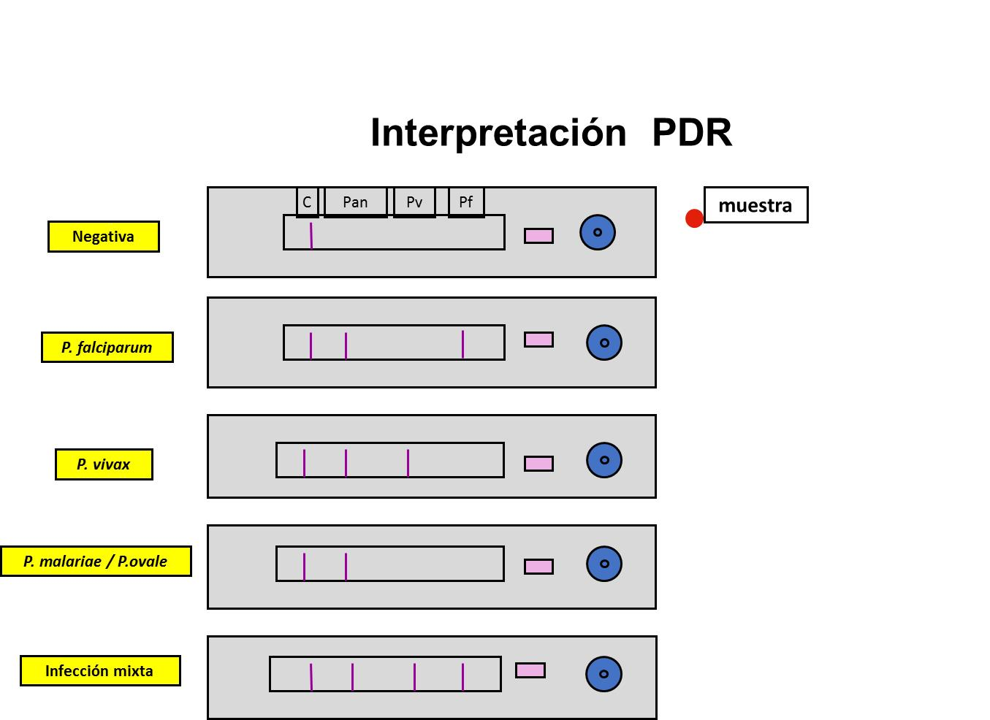

## Uso de las PDR

* Brotes y epidemias para proporcionar oportunidad en el diagnóstico y descongestionar los servicios de salud (10)
* Complementariedad del diagnóstico microscópico
* Población rural dispersa
* En sitios donde no es posible contar con diagnóstico microscópico
* Ampliar cobertura de diagnóstico
* Se debe siempre tener en cuenta los cuidados con las características ambientales sugeridas por el fabricante de las pruebas rápidas.
* La lectura de las PDR se realiza a los 15 minutos y se interpretan de acuerdo a instrucciones del fabricante, siempre debe observarse una banda de control para que la prueba sea válida.

### Interpretación de resultados:

Negativo solo se observa una banda en la línea control

***P. falciparum***: se observa una banda en la línea control, en el antígeno PAN malárico y en *Pf*

***P. vivax***: se observa una banda en la línea control, en el antígeno PAN malárico y en *Pv*

***P. malariae-P. ovale***: se observa una banda en la línea control y en el antígeno PAN malárico.

**Infección mixta**: se observa una banda en la línea control, en el antígeno PAN malárico y en Pv y Pf

Figura 5 Algoritmo para el uso de pdr

Prueba rápida (PDR)

Positivo

No

Si

Paciente con alta sospecha

Tratamiento caso no complicado según normatividad vigente

Negativo

Gota gruesa de control día 3

Positivo

No

Si

Repetir PDR entre 24 h a 48 h

Gota gruesa

No

Si

Positivo

Remitir muestra de sangre al INS -Grupo de Parasitología en papel de filtro para pruebas moleculares

*Fuente: Parasitología-LNR*

**Referencias**

x

|  |  |
| --- | --- |
| 1. | David A. Warrell HMG. Essential Malariology - Cuarta edición Londres: Ed. Arnold; 2002. |
| 2. | World Health Organization. Basic malaria microscopy. Part. I. Learner`s Guide. Geneva: World Health Organization; 1991. |
| 3. | Mendoza NM, Nicholls RS, Olano VA, Cortés LJ. Manejo integral de malaria. Santa Fé de Bogotá: Instituto Nacional de Salud, 2000 |
| 4. | World Health Organization. Malaria microscopy quality assurance manual Geneva: World Health Organization; 2009. |
| 5. | World Health Organization. Malaria light microscopy creating a culture of quality Geneva: World Health Organization; 2005. |
| 6. | World Health Organization. Malaria microscopy quality assurance manual Geneva: World Health Organization; 2009. |
| 7. | Malaria policy advisory committee meeting. Malaria Diagnosis in Low Transmission Settings - Session 10 Geneva. : World Health Organization; 2014. |
| 8. | World Health Organization. Apps Who - Geneva. [Online].; 2009. Available from: <http://apps.who.int/iris/bitstream/10665/204266/1/9789241549394_eng.pdf>. |
| 9. | World Health Organization. Malaria Rapid Diagnostic Test Performance. WHO;. [Online].; 2018. Available from: <https://apps.who.int/iris/bitstream/handle/10665/276190/9789241514965-eng.pdf?ua=1>. |

x